|  |  |  |  |  |  |  |  |
| --- | --- | --- | --- | --- | --- | --- | --- |
| **Место занятия в расписании** | | **Тема** | **Цели** | | **Задачи** | **Контрольныевопросы и задания** | **Д/з** |
| Дата | 05.10.21 | **Системы линейных алгебраических уравнений. Матричный метод.** | Дидактическая | Ознакомить студентов с матричным методом решения систем линейных алгебраических уравнений, начать формирование умений и навыков решения систем линейных алгебраических уравнений матричным методом. | 1) Определить основную и расширенную матрицу системы..  2) Ознакомить студентов с матричным методом решения системы.  3) Начать формирование умений и навыков решения систем линейных алгебраических уравнений матричным методом. | 1.Назовите количество уравнений и количество неизвестных системы.  2.Определите коэффициентысистемы и свободные члены системы.  3. Определите основную и расширенную матрицы системы.  4. Как можно записать систему с помощью матричного уравнения?  5.Назовите формулу решения системы. | **Изучить конспект, ответить на контрольные вопросы, решить систему матричным методом:**  **https://function-x.ru/chapter3/mm001.gif** |
| Группа | 2ТЭМ | Развивающая | Развивать логическое мышление и память. |
| Пара | IV | Воспитательная | Воспитыватьлюбознательность и самостоятельность. |
| № занят. | 12 |

Подвердите своё присутствие на занятии. Выполните задания лекционного занятия, составьте конспект. Фото конспекта с решенными заданиями отправьте на почту **elenabragina7@gmail.com** до 05.10.21 включительно. Работа должна быть решена в рамках рабочего времени, отведенного на занятие по математике.

**05.10**

**Системы линейных алгебраических уравнений. Матричный метод.**

**1) Закрепление изученного материла (записать в конспект).**

**Вопрос 1.**

**Как убедиться, что полученные значения неизвестных при решении системы линейных алгебраических уравнений найдены верно?**

**Ответ. ???**

**Пример 1. Какая пара значений является решением системы линейных алгебраических уравнений **

**А) (2;0), Б) (-1;1), В) (1;-1)?**

**Ответ. ???**

**2) Изучение нового материала. Записать общий вид системы линейных алгебраических уравнений из конспекта лекции. Лекция прилагается.**

**3) Изучение нового материала. Записать определение основной и расширенной матрицы системы из конспекта лекции. Лекция прилагается.**

**4) Записать систему в виде матричного уравнения из конспекта лекции. Лекция прилагается.**

**5) Записать формулу для решения матричного уравнения, которым заменили систему из конспекта лекции. Лекция прилагается.**

**6) Закрепление изученного материала. Рассмотрим и запишем пример решения системы линейных алгебраических уравнений 2-го порядка матричным методом или методом обратной матрицы:**

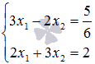

В матричной форме исходная система запишется как формула, где

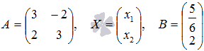

Вычислим определитель основной матрицы и убедимся, что он отличен от нуля. В противном случае мы не сможем решить систему матричным методом. Имеем

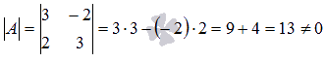

Следовательно, для матрицы *А* может быть найдена обратная матрица формула. Таким образом, если мы отыщем обратную матрицу, то искомое решение системы линейных алгебраических уравнений определим как формула. Итак, задача свелась к построению обратной матрицы формула. Найдем ее.

Мы знаем, что для матрицы формула обратная матрица может быть найдена как 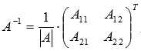 , где формула - алгебраические дополнения элементов формула.

В нашем случае

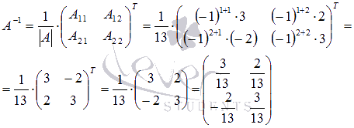

Тогда

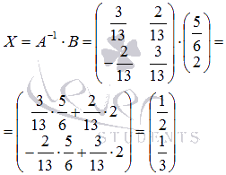

Выполним проверку полученного решения 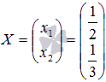 , подставив его в матричную форму исходной системы уравнений формула. Это равенство должно обратиться в тождество, в противном случае где-то была допущена ошибка.

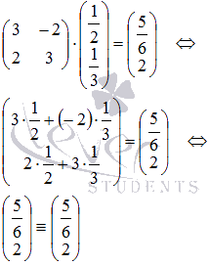

Следовательно, решение найдено верно.

Ответ: (; ).

7) Домашнее задание: изучить и составить конспект, решить систему матричным методом:

https://function-x.ru/chapter3/mm001.gif

**Лекция.**

**Тема: Система линейныхуравнений. Матричный метод решениясистемылинейныхуравнений.**

План:

1. Система линейных алгебраическихуравнений. Общий вид.

2. Основная и расширенаяматрицысистемы.

3.Матричний способрешениясистемы.

Литература:

1. Рудавский Ю.К. Линейная алгебра и аналитическая геометрия: Учеб.учебник - Львов: Издательство «Бескид Бит», 2002. - 262с.

2. Рудавский Ю.К. Сборник задач по линейнойалгебре и аналитическойгеометрии - Львов: Издательство «Бескид Бит», 2002. - 256с.

3. Валеев К.Г. Высшая математика: Учеб. пособие: В 2-х ч.-М .: Финансы, 2001.-Ч.1.-546 с.

4. Валеев К.Г. Высшая математика: Учеб. пособие: В 2-х ч.-М .: Финансы, 2002.-Ч.2.-451 с.

Вопросы к самоконтролю:

1.Назовите количествоуравнений и количествонеизвестныхсистемы.

2.Определитекоэффициентысистемы и свободныечленовсистемы.

3. Определитеосновную и расширеннуюматрицысистемы.

4. Какможнозаписать систему с помощью матричного уравнения?

5. Предоставьте формулу решениясистемы.

Система m линейныхуравнений с n неизвестными - это система вида:

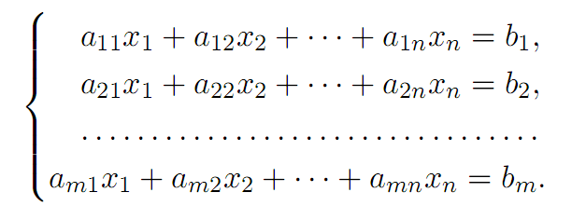 (1)

Элементы aij называют *коэффициентами* системы уравнений, которые имеют два индекса, первый из которых и указывает на номер уравнения, содержащей данный элемент, а второй j - на номер неизвестной, рядом с которой размещен этот коэффициент.

Элементыbi - называются *свободными* членами.

Поставим в соответствие системы (1) две матрицы: *основную* матрицу системы А, и *расширенную* матрицу системы:

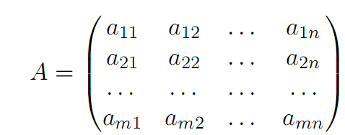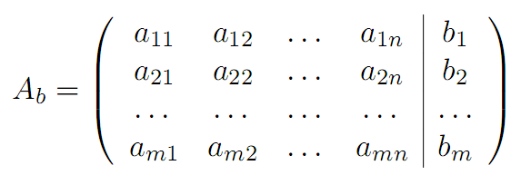



Используя операцию умножения матриц, систему (1) можно записать в виде:

(2)

где А - основная матрица системы

 - Вектор - столбец с неизвестными

- Вектор - столбец из свободныхчленов

Равенство (2) называется *матричной* формой записи системы (1).

*Решением* системы (1) называется совокупность чисел С1, С2, ... Сn, которая после подстановки в систему (1) вместо неизвестных х1, х2, ... хn, превращают все уравнения системы в равенства (тождества). Если С1, С2, ... Сnявляется решением системы, то его можно записать в виде вектора - столбца:

 и тогда.

Заметим, что не каждая система линейных уравнений имеет решение.

Если существует хотя бы одно решение системы линейных уравнений, то такая система называется *совместной*; в противном случае - *несовместной*.

Совместная система линейных уравнений называется *определенной*, если она имеет единственное решение, и *неопределенной*, если она имеет множество решений.

В случае, когда система не определена, то каждый ее решение называют частные решения системы. множество всех*частных* решений системы называется *общим* решением.

Пусть в системе (1) m = n. Тогда А - квадратнаяматрицапорядка n. В матричной записи система (1) имеет вид .

Если det А ≠ 0, то существует обратнаяматрица А-1 к матрице А. Умножим последнее равенство слева на А-1

.

Итак, чтобы найти вектор - столбец из неизвестных, нужно найти  и умножить ее на вектор - столбец В.